**«Неделя популяризации потребления овощей и фруктов».**

**13.02. - 19.02.23 г.**

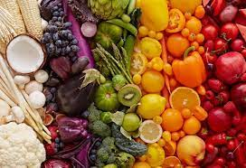Согласно последним рекомендациям ВОЗ, ***необходимо потреблять не менее 400 граммов овощей и фруктов в день.***

Оптимальное количество зависит от целого ряда факторов, включая возраст, пол и уровень физической активности человека.

***Потребление овощей и фруктов в достаточном (и даже выше рекомендуемого) количестве приносит многоплановую пользу:***

***способствует росту и развитию детей;  
увеличивает продолжительность жизни;  
способствует сохранению психическогоздоровья;  
обеспечивает здоровье сердца;  
снижает риск онкологических заболеваний;  
снижает риск ожирения;  
снижает риск диабета;  
улучшает состояние кишечника;  
улучшает иммунитет.***

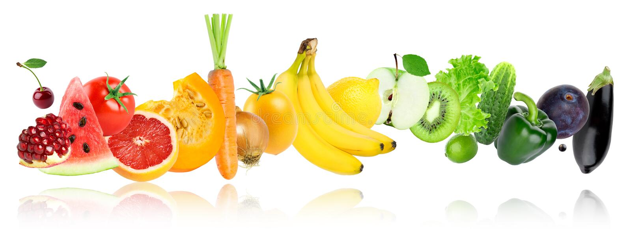

***Будьте здоровы!***